**CO SE UČÍME „U ŠTĚŇÁTEK“ V DUBNU 2022**

**2. 5. – 13. 5. 2022**

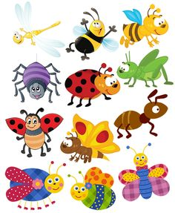**CO SE DĚJE V TRÁVĚ**

* Malovaná beruška
* Co se děje v trávě-diskusní kruh
* Hmyz a broučkové-práce s obrázkovým materiálem
* Včelí medvídci-píseň
* Mrňouskové-půlené obrázky
* Včeličky-skládání slov podle vzoru
* Beruška– jednotažky
* Ferda mravenec-příběh
* Tečkovaná beruška-početní řada 1-10
* Mrňouskové-různé výtvarné techniky
* MrňouskovÉ-pozorování pomocí lupy

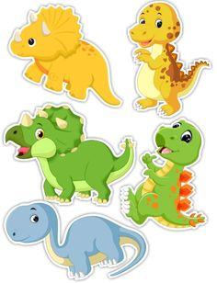**16. 5. – 20. 5. 2022**

**DINOSAUŘI**

* Dinosaurus-grafomotorické cvičení
* Dinosaurus-práce s různými materiály
* Dinosauři-diskusní kruh
* Dinosauři-obrazový materiál
* Dinosaurus-velikostní řada
* Dinosaurus-práce se slovní instrukcí
* Dinosaurus-hry s figurkami

**23. 5. – 27. 5. 2022**

**VESMÍR**

* Planety-vypichovaná metoda
* Naše Země-písnička
* Vesmír-Albi tužka
* Vesmír-společná práce
* Planety-skládání slov podle vzoru
* Raketa-pokusy
* Kosmonauti-tvořivá hra